Trabalhai pela comida que permanece para a vida eterna

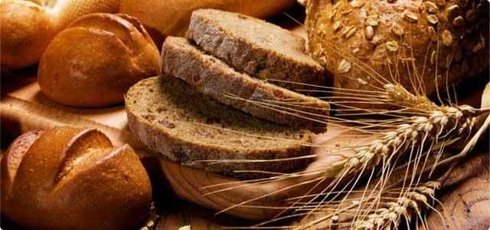

Culto de Abertura do CTP - Período Presencial

I Bloco – 2º Semestre

Faculdade de Teologia da Igreja Metodista
Universidade Metodista de São Paulo

São Bernardo do Campo, 03 de Agosto de 2015
Liturgia ref. ao 10º Domingo após Pentecostes, Tempo Comum,

(Ref. a 02 de Agosto de 2015 – Ano B, Cor litúrgica: Verde)



Chegai-vos à presença do Senhor (Ex 16.9b)
Prelúdio
[Acendimento da vela e entrada da Bíblia]
Leitura bíblica de abertura: Êxodo 16.2-15

- Pão da Vida –190 HE
[L.: Rev. Ricardo Holden; Mel.: Hans Leo Hassler; Harm.: Sebastian Bach]
Ó Cristo! Pão da Vida,
Descido lá do céu
O pão de nossas almas,
Que o Pai de amor nos deu!
Em ti nos alegramos,
Gozando mesmo aqui
Do alento e da doçura,
Que achamos sempre em ti.
Da eterna e santa vida
Da qual tu és o Autor,
Sustento e fortaleza
És tu também, Senhor.
Sem ti não nos assistem
Nem forças nem poder;
De ti, nosso Alimento,
Queremos nós viver.
Oração de Adoração
Saudação e acolhimento – Profa. Blanches de Paula

Purifica-me e ficarei limpo; lava-me (Sl 51.7b)
Chamada à Confissão: Salmo 51.1-12
Oração Silenciosa
Oração audível de Confissão
Proclamação do Perdão: Salmo 51.17: “Sacrifícios agradáveis a Deus são o espírito quebrantado; coração compungido e contrito, não o desprezarás, ó Deus”.

Comereis carne [...] e vos fartareis de pão, e sabereis que eu sou o SENHOR, vosso Deus (Ex 16.12b)
Coro da 3ª idade "Vozes Afins"
  - Jesus, alegria dos homens
[J. S. Bach]
  - O vento sopra onde quer
[Tercio Junker, Flavio Irala e Roy Duarte]
- Buscai primeiro o Reino de Deus - Ofertório
[Karen Lafferty]
Buscai primeiro o Reino de Deus e a sua justiça;
E as demais coisas vos serão acrescentadas. Aleluia! Aleluia!

Aleluia! (5x)

Não só de pão o homem viverá, mas de toda a palavra,
Que procede da boca de Deus, aleluia, aleluia!

Pedi, pedi e dar-se-vos-á, buscai e achareis,
Batei, batei e abrir-se-vos-á, aleluia, aleluia!

- Barnabé
[Guilherme Kerr Neto]
Não fica bem a gente passar bem e outro carestia,
Ainda mais quando se sabe o que fazer e não se faz;
Como fruto do amor de Cristo, fruto do seu compromisso,
Vendeu o homem o que tinha e repartiu.

Era o seu nome: Barnabé, natural de Chipre,
Também chamado de José das consolações;
Homem bom e piedoso, cheio de fervor e fé;
Homem de Deus.

E quando Saulo converteu-se a cristo lhe faltou amigo,
Alguém que fosse companheiro, fonte de consolo e abrigo;
Como fruto do amor de Cristo, fruto do seu compromisso,
Foi um homem procurá-lo, dando-lhe a mão.

E quando a Igreja se espalhou pra todo canto que havia,
Providência, sim, por mão de Deus, chegou à Antioquia;
Precisando de um pastor de almas, mesmo de um pastor de homens,
Foram procurar aquele que o qualificou.

Deu-lhes a comer pão do céu (Jo 6.31b)
Leitura bíblica: Atos 13.1-3
Prédica: Prof. Rev. Claudio Augusto Kelly

Celebração da Ceia do Senhor (cf. Ritual da Igreja Metodista, p. 551ss do HE)

A obra de Deus é esta: que creiais naquele que por ele foi enviado (Jo 6.29)

- Quão formosos são os pés do que anunciam
Quão formosos são os pés dos que anunciam!
A paz, as boas-novas.
[Mércio Meneghetti (Cf. Rm 10.15 e Is 52.7)]

Oração final

Coro da 3ª idade "Vozes Afins"
- Pai Nosso
[L: Adapt. Luiz Carlos Ramos e M: Roy Duarte]
- Bênção

Poslúdio

Centro de Liturgia, Arte e Homilética da Faculdade de Teologia da Igreja Metodista (CELAH - FaTeo/Umesp)
• Coordenador: Jonadab Domingues de Almeida • Regente: Jonas Paulo • Pianista: Liséte Espíndola;
• Estagiário do CELAH: Adi Eber Pereira Borges • Vida Comunitária: Rev. Adilson Mazeu ferreira
• Apoio: Equipe do Setor de Eventos e Secretaria de Cursos.
• Imagens: http://www.xogordura.net/wp-content/uploads/alimentos-integrais.jpg

